附件一：

校内邮箱激活操作说明

1. 从浏览器访问http://my.njxzc.edu.cn，并用工号登录。
2. 登陆校园信息门户后，导航栏有邮箱注册菜单。

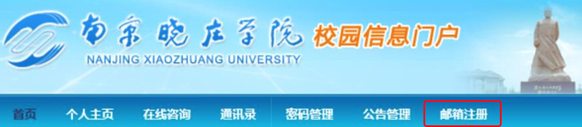三、点击进入注册页面，邮箱地址建议使用姓名拼音，保存时系统如果提示重名，请修改邮箱名。输入邮箱密码并妥善保管。完成此步骤后邮箱即可使用。如提示已注册，则先期已注册成功。密码账号遗忘请联系信息化建设与管理办公室。

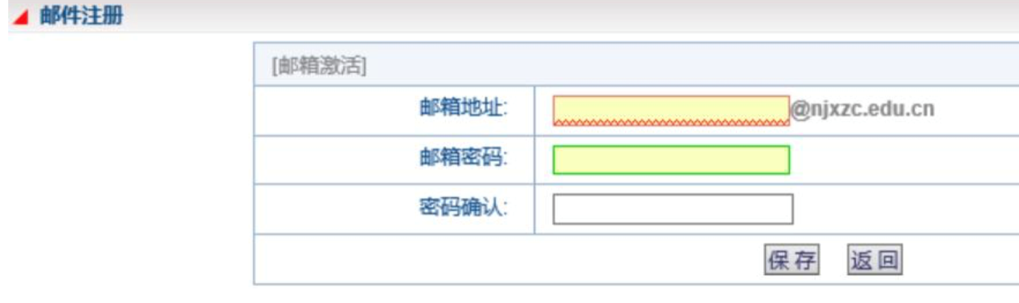

四、在信息门户设置邮件提醒。

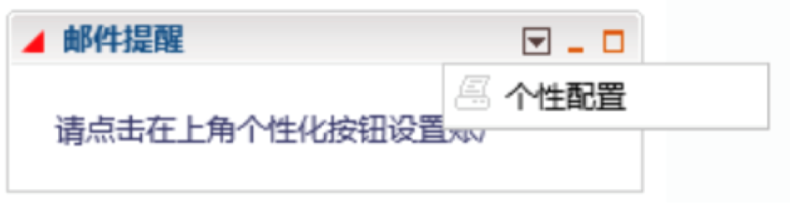在信息门户右侧设有邮件提醒菜单，鼠标点击该菜单右上角个性配置按钮，

五、在个性配置菜单填写注册的邮箱名和密码并保存。提示成功后返回。

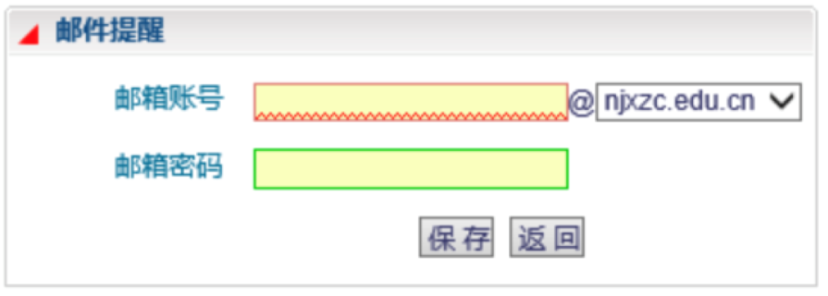六、当有新邮件时，登陆门户即可看到提醒。点击进入邮箱即可跳转到邮件系统进 行邮件阅读。

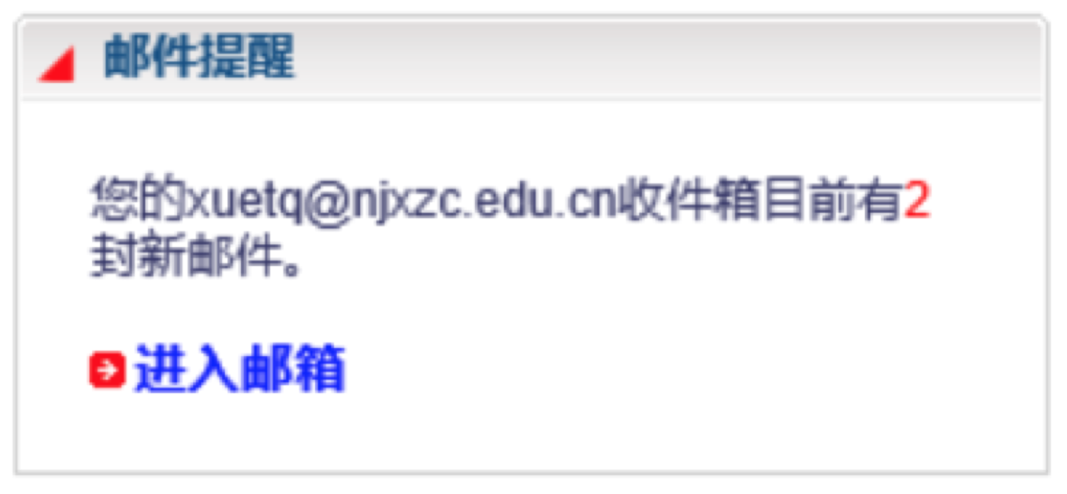为方便移动办公等需要，推荐使用附件二下载安装邮件客户端进行邮件收发。